6)

1. 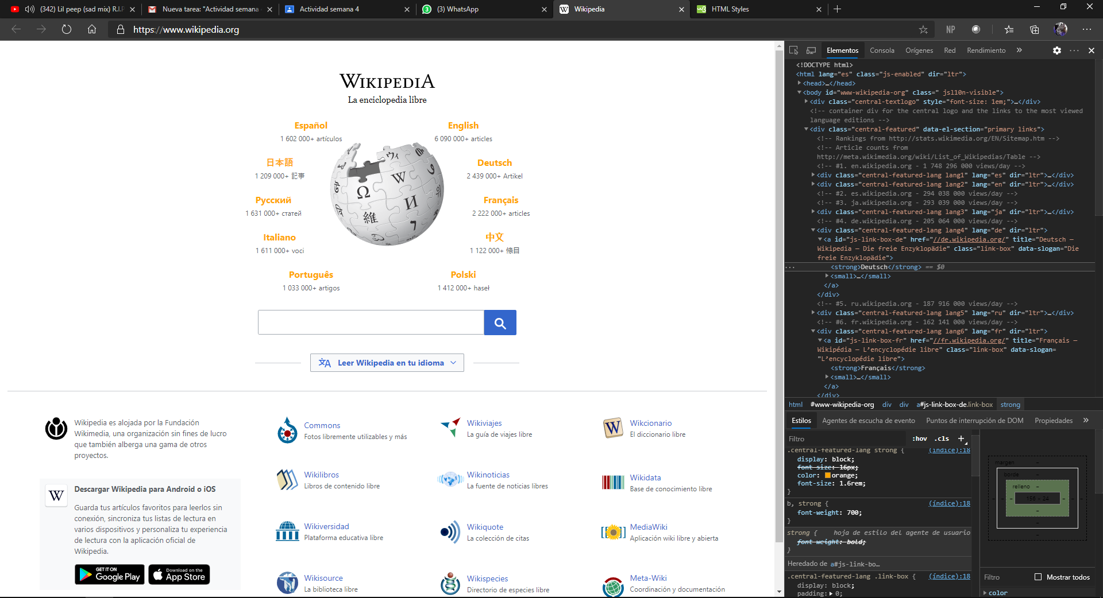

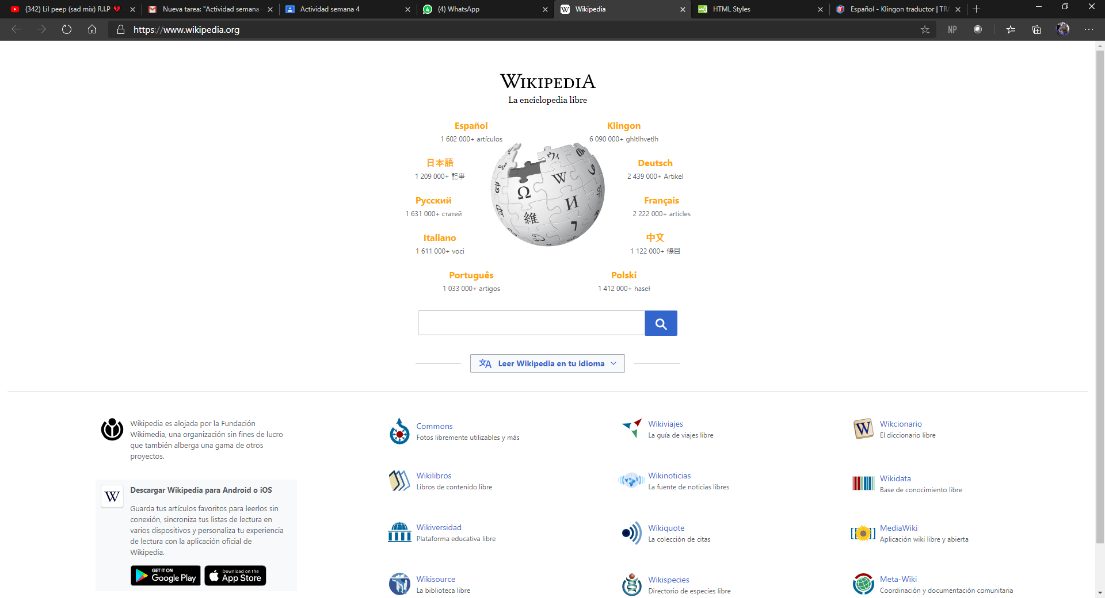

1. 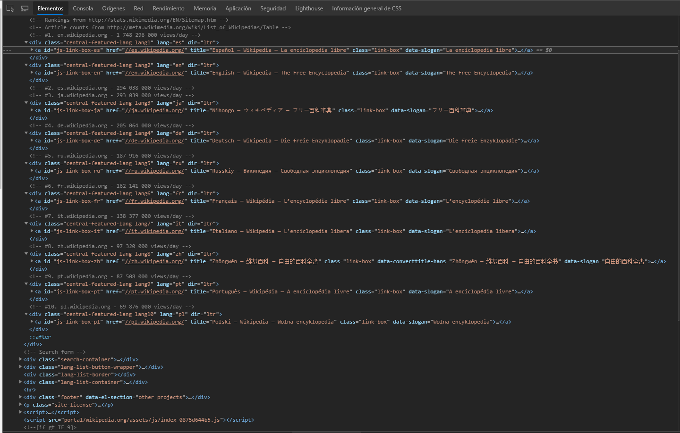Los módulos de idioma no son más que href que te redirigen a la pagina construida en el idioma de tu preferencia, como se puede evidenciar a continuación, es decir, son referencias a paginas web construidas y retroalimentadas en el idioma seleccionado.
2. Los módulos de idiomas están colocados en el nombre del idioma es decir cuando, el idioma que se encuentra en un color azul (Ejemplo: **Español**) tiene una referencia que dirige al usuario a la pagina <https://es.wikipedia.org/> es decir, no hay una colocación especifica para los módulos de idiomas mas que el nombre del idioma seleccionado.
3. 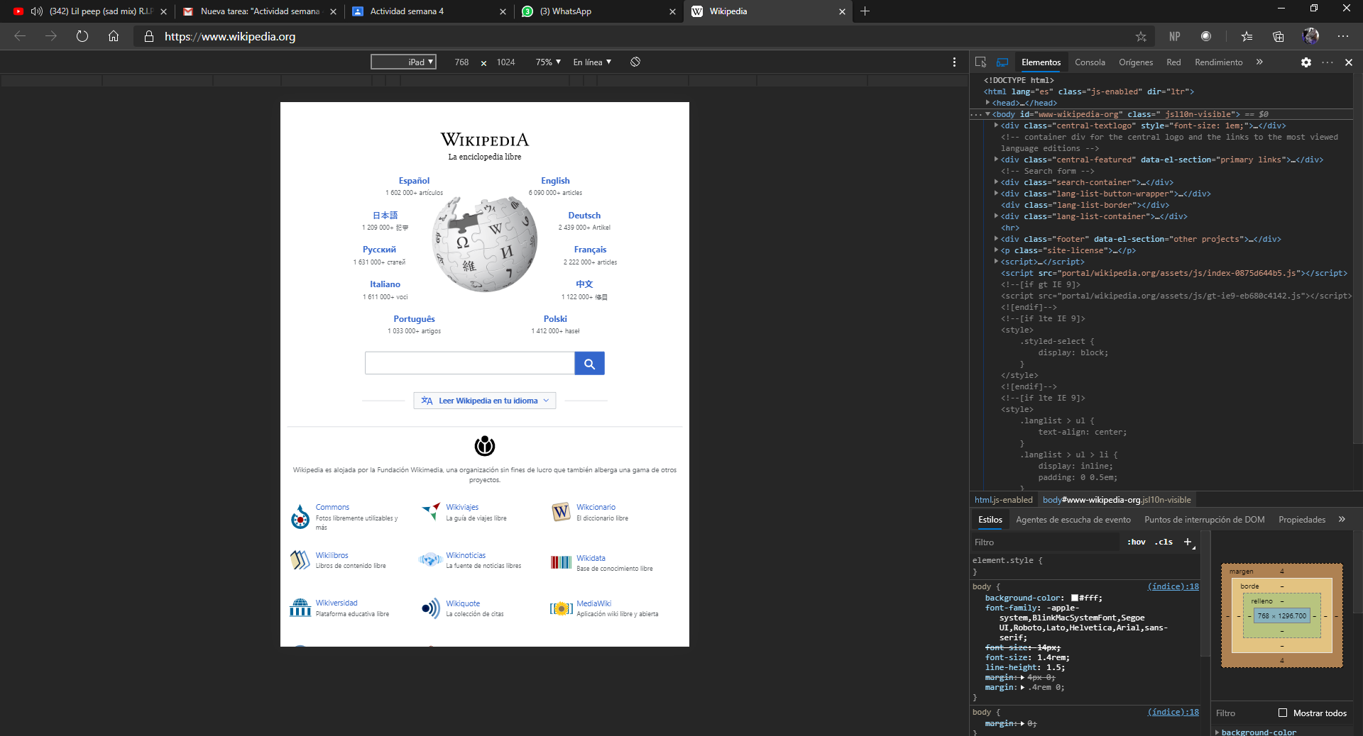

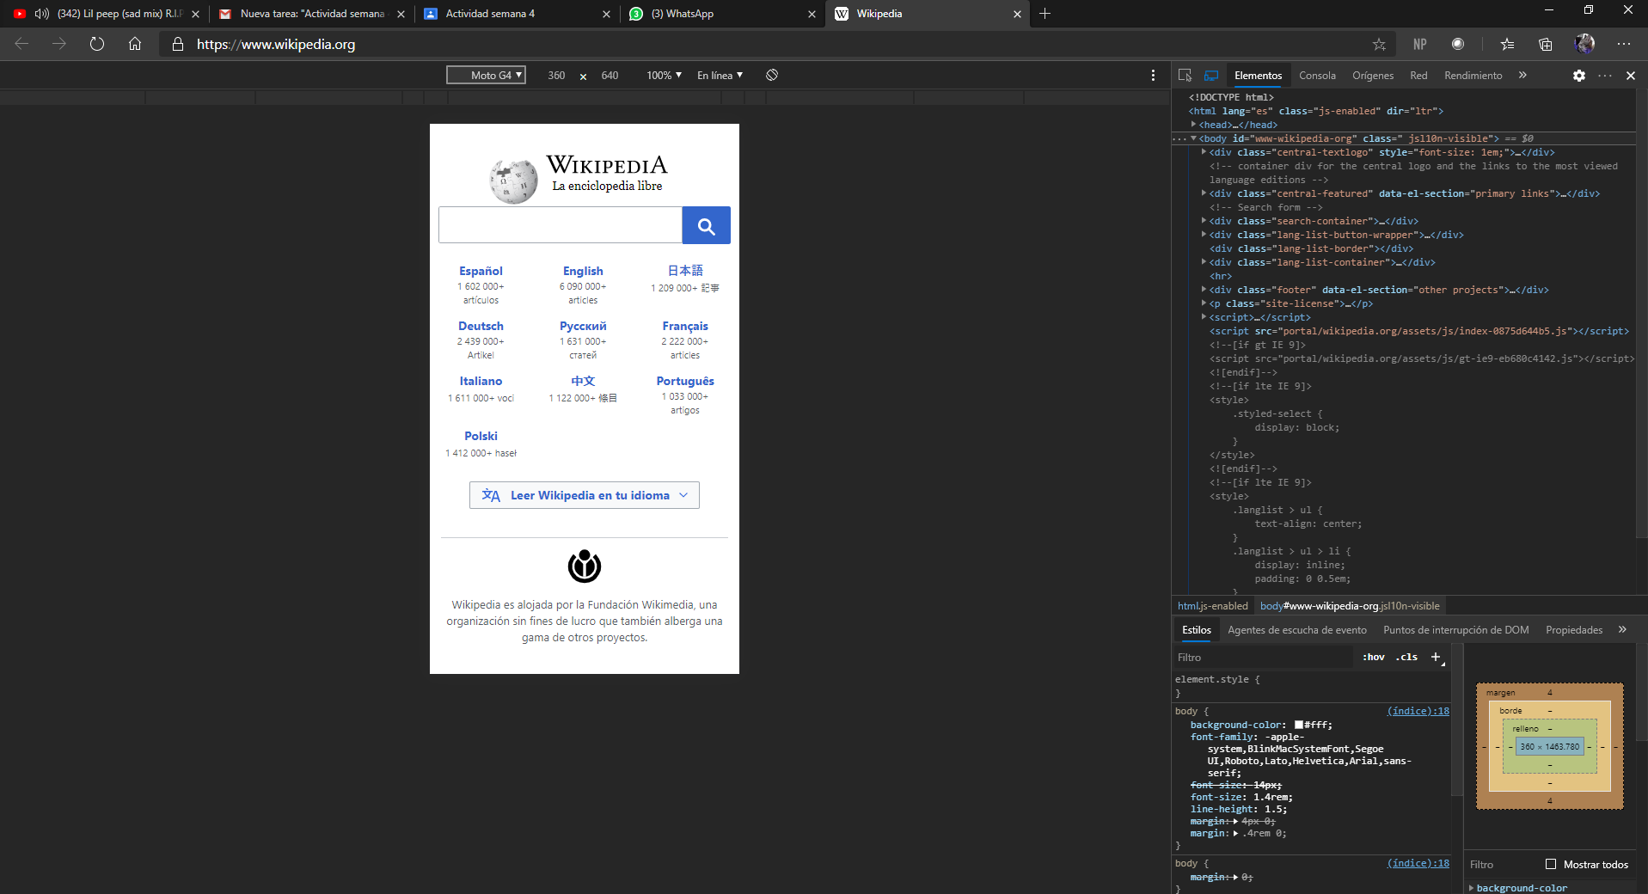

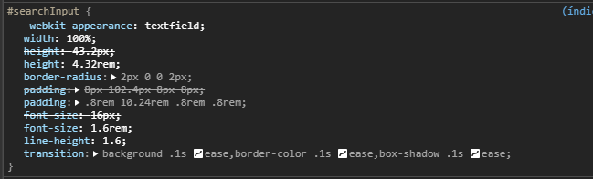

Como observamos en la imagen, este es el CSS de la barra de búsqueda, el cual posee unos valores para que la barra de búsqueda tenga los parámetros que observamos desde cualquier dispositivo.

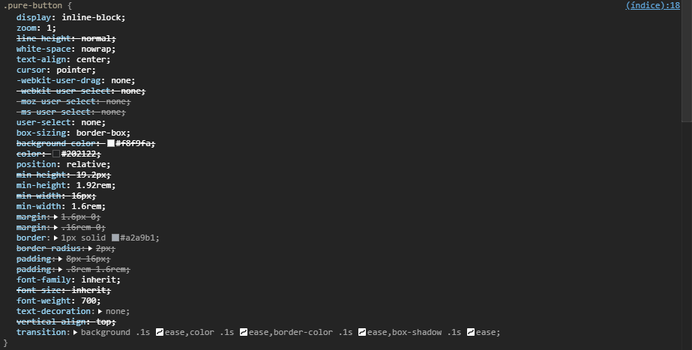

Ahora este es el CSS del botón de búsqueda, el que hace todo el proceso para que el artículo de interés que estemos buscando en la enciclopedia nos lo encuentre en la web, en teoría no tiene separación con la barra de búsqueda, pues bien tiene como atributo inline, lo que hace que se encuentren alineados. Incluso el responsive al acercarse o alejarse no los separa, es decir de algún modo se encuentran unidos

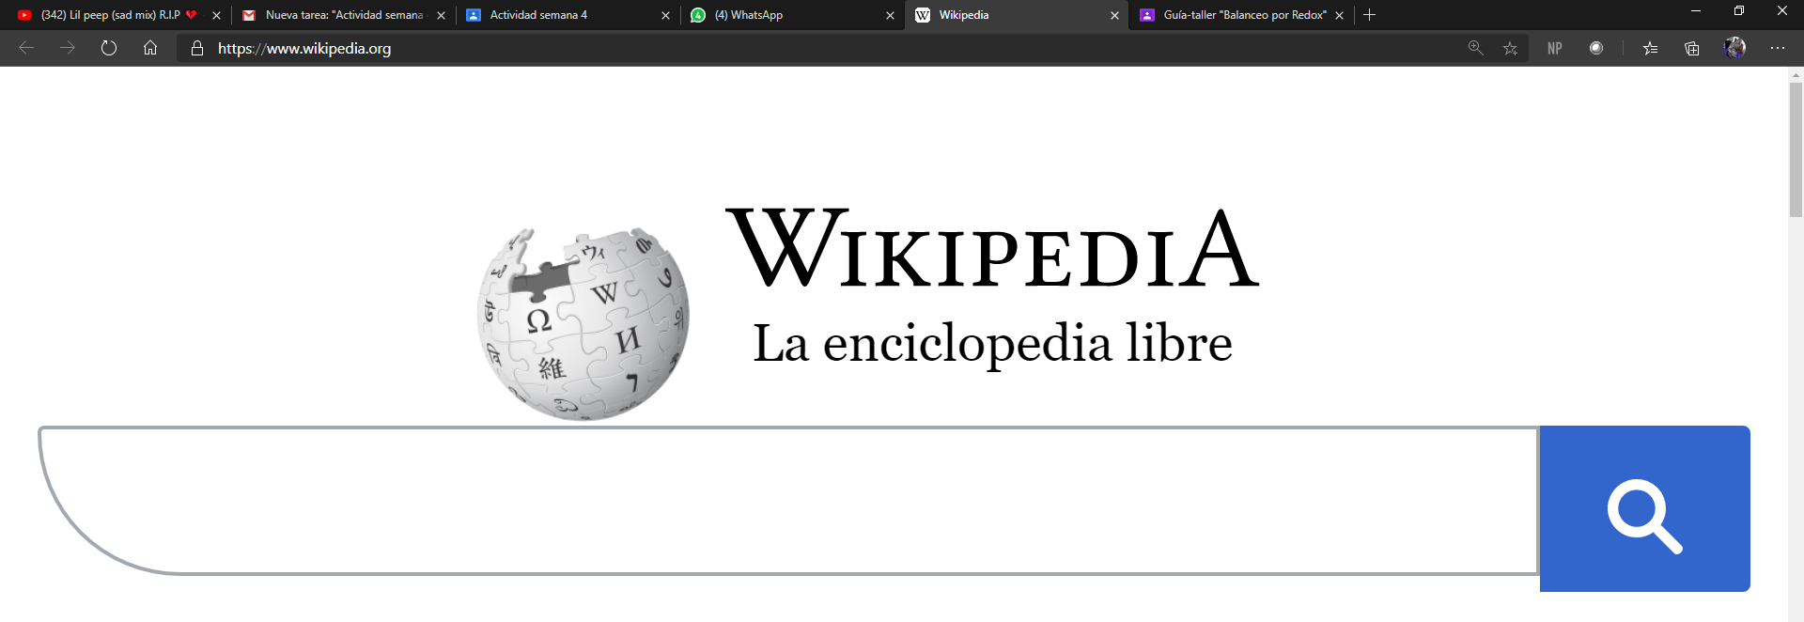

1. Que no encuentro alguna separación evidenciable, o al menos a la vista de mis ojos de aprendiz, sin embargo me parece sumamente interesante el análisis de una pagina web tan frecuentada como lo es Wikipedia.